Api para Gestión y analítica de Airbnb
(Airbnb Platform)
Nicolas Santiago Cuaran, David Felipe Martínez, y Miguel Ángel Ruales Clavijo - “Universidad Autónoma De Occidente (UAO)”.

Resumen (Abstract)

Español:
Este proyecto presenta una API diseñada para gestionar y analizar propiedades de Airbnb en la ciudad de Nueva York, con una arquitectura robusta y escalable basada en microservicios. La API utiliza un conjunto de datos extraído de Kaggle, el cual contiene información detallada sobre las propiedades de Airbnb, como ubicación, tipo de habitación, precio, número de habitaciones, y calificaciones de los usuarios. Este dataset ha sido modificado para mejorar la integridad de los datos y adaptarse mejor a los requerimientos del análisis, asegurando una base confiable para la toma de decisiones.

Cada microservicio dentro de la API se implementa en Java, y se organiza en contenedores Docker para garantizar consistencia y escalabilidad. Docker Swarm es utilizado para la orquestación de los contenedores, permitiendo una gestión flexible y eficiente de los servicios distribuidos en múltiples nodos. Además, HAProxy se emplea para el balanceo de carga, asegurando que las solicitudes de los usuarios se distribuyan de forma equitativa entre las instancias de microservicios, manteniendo una alta disponibilidad y minimizando los tiempos de respuesta.

La analítica de datos se realiza mediante PySpark, que permite el procesamiento de grandes volúmenes de datos y la generación de insights detallados sobre tendencias de reserva, comportamiento de los usuarios y características de las propiedades. Estos datos se visualizan gracias a la implementación de Chart.js en el apartado web, proporcionando reportes interactivos que apoyan decisiones estratégicas y optimizaciones en la gestión de propiedades. La interfaz web desarrollada en PHP, HTML y CSS permite a los usuarios interactuar de manera intuitiva, facilitando la búsqueda de propiedades y la gestión de reservas.

English:
This project presents an API designed to manage and analyze Airbnb properties in New York City, built on a robust, scalable microservices architecture. The API uses a dataset sourced from Kaggle, which contains detailed information on Airbnb properties such as location, room type, price, number of rooms, and user ratings. This dataset has been modified to enhance data integrity and better fit the analysis requirements, ensuring a reliable foundation for informed decision-making.

Each microservice within the API is implemented in Java and organized in Docker containers to ensure consistency and scalability. Docker Swarm is used for container orchestration, allowing flexible and efficient management of services distributed across multiple nodes. Additionally, HAProxy is employed for load balancing, ensuring that user requests are evenly distributed across microservice instances, maintaining high availability and minimizing response times.

Data analytics are performed using PySpark, enabling the processing of large data volumes and generating detailed insights into booking trends, user behavior, and property characteristics. These data insights are visualized in Chart.js, providing interactive reports that support strategic decision-making and optimizations in property management. The web interface, developed in PHP, HTML, and CSS, allows users to interact intuitively, facilitating property search and booking management.

Palabras Clave (Keywords):
- Java Microservices
- PySpark Data Processing
- Docker Swarm Orchestration
- HAProxy Load Balancing

Introducción
La economía colaborativa y las plataformas de alojamiento a corto plazo, como Airbnb, han transformado el mercado inmobiliario y las experiencias de viaje en los últimos años. La gestión eficiente de propiedades y el análisis de datos detallado se han convertido en aspectos esenciales para optimizar el rendimiento y maximizar la rentabilidad de estos listados. Este proyecto presenta una API que permite la gestión y el análisis de propiedades de Airbnb en la ciudad de Nueva York, diseñada específicamente para cubrir las necesidades de administradores y propietarios de estas propiedades.

La API se basa en un conjunto de datos extraído de Kaggle," que contiene información detallada de cada propiedad hasta enero de 2024. Este dataset ha sido modificado a partir de su versión original de Inside Airbnb para incluir nuevas columnas como calificaciones y detalles adicionales sobre el alojamiento, además de realizar una limpieza de datos para mejorar su integridad y usabilidad.

Para cumplir con las exigencias de un sistema escalable, flexible y modular, se ha implementado una arquitectura de microservicios en Java, donde cada microservicio aborda una funcionalidad específica del sistema, como la gestión de usuarios, reservas y propiedades. Esta organización en microservicios permite que cada componente funcione de manera independiente, facilitando el mantenimiento y la escalabilidad del sistema.

Docker ha sido empleado para contenerizar estos microservicios, asegurando que cada uno pueda desplegarse en cualquier entorno de manera uniforme y sin conflictos. La orquestación de contenedores se maneja mediante Docker Swarm, una elección que proporciona un equilibrio ideal entre simplicidad y funcionalidad en entornos de producción de tamaño medio. Docker Swarm permite gestionar la distribución de contenedores en múltiples nodos de forma automática, mejorando la capacidad de respuesta del sistema y optimizando el uso de los recursos.
Otro aspecto fundamental de la API es el balanceo de carga, que se realiza a través de HAProxy. Esta tecnología asegura que las solicitudes de los usuarios se distribuyan equitativamente entre las diferentes instancias de microservicios, manteniendo una alta disponibilidad y un tiempo de respuesta óptimo, incluso durante picos de tráfico. Este sistema de balanceo de carga permite que los usuarios puedan acceder al sistema de manera confiable y sin interrupciones, lo cual es crucial para la experiencia del usuario final.

La API no solo facilita la gestión de propiedades, sino que también ofrece una poderosa herramienta de análisis de datos mediante el uso de PySpark, una extensión de Apache Spark optimizada para el procesamiento distribuido de grandes volúmenes de datos. Gracias a PySpark, la API es capaz de analizar patrones de ocupación, precios y comportamiento de los usuarios, generando insights valiosos que ayudan a los administradores y propietarios a tomar decisiones informadas. Para visualizar estos datos de manera clara y efectiva.

La interfaz de usuario de la API fue desarrollada con PHP, HTML y CSS, y permite a los usuarios navegar de forma intuitiva por las propiedades, gestionar sus perfiles, realizar reservas y consultar detalles de sus actividades. Esta interfaz amigable mejora la experiencia del usuario final, asegurando que tanto administradores como clientes puedan interactuar con el sistema sin complicaciones.

Este proyecto representa un enfoque integral para abordar las necesidades de administración y análisis en el mercado de alquileres a corto plazo. La elección de Docker Swarm para la orquestación de contenedores, PySpark para el análisis de datos distribuidos y HAProxy para el balanceo de carga ofrece una solución adaptada a entornos que requieren eficiencia y escalabilidad sin una configuración compleja.

Esta API no solo permite gestionar propiedades de manera efectiva, sino que también ofrece una herramienta estratégica para comprender y optimizar el desempeño de los listados de Airbnb en Nueva York.

Trabajo Relacionado
Existen varias herramientas y tecnologías en el ámbito de gestión de propiedades y análisis de datos en plataformas de alojamiento. Inside Airbnb y AirDNA, por ejemplo, ofrecen insights sobre el mercado de alquileres a corto plazo. Sin embargo, estas plataformas están principalmente orientadas al análisis de mercado y carecen de funcionalidades para la gestión directa de propiedades y usuarios, un aspecto central de esta API.

Para la orquestación de contenedores, evaluamos Docker Swarm frente a Kubernetes y Apache Mesos.

Kubernetes es una solución altamente escalable, adecuada para grandes entornos de producción, pero implica una configuración compleja. Mesos es eficaz en la gestión de recursos a gran escala, pero también es difícil de mantener.

Docker Swarm, en cambio, proporciona una configuración más sencilla y un escalado adecuado para los objetivos de este proyecto, ofreciendo un balance ideal entre simplicidad y funcionalidad.

Metodología
El sistema diseñado en este proyecto busca proporcionar una API para la gestión y análisis de propiedades de Airbnb en la ciudad de Nueva York. Esta API permite realizar operaciones de administración, búsqueda, reservas y análisis de datos sobre propiedades, con una arquitectura distribuida y escalable basada en microservicios. A continuación, se describe en detalle cada uno de los componentes clave de la arquitectura, su rol en el sistema y su integración en el flujo de trabajo general.

Grafico1 “Pipeline”
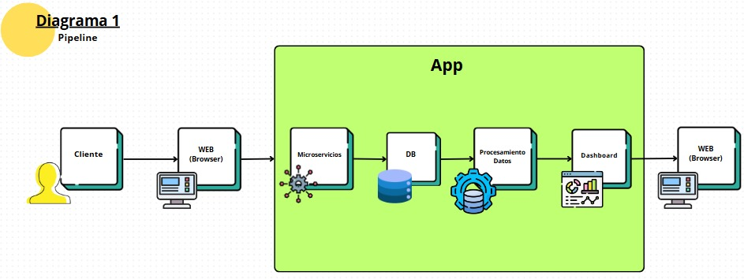
Este grafico representa el flujo de la aplicación de forma más general, el cliente usa un navegador web para conectarse a la app, aquí este puede interactuar con los microservicios y estos pueden interactuar con la base de datos y luego se procesa para generar dashboard y se despliegan en el apartado web

Gráfico 2 “Infraestructura”
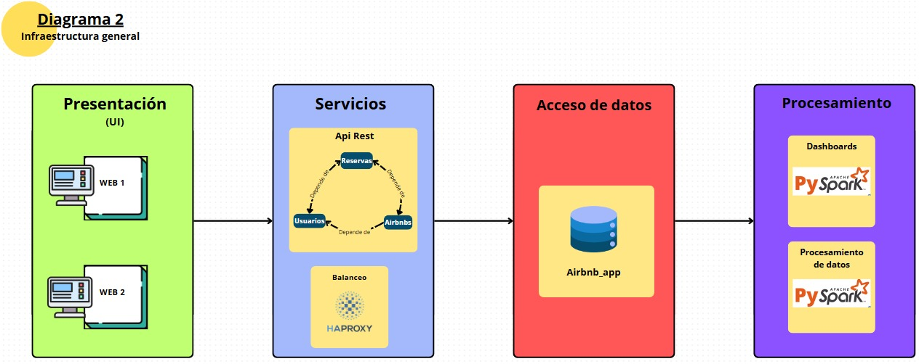
Este grafico nos muestra la infraestructura relacionada con el funcionamiento del proyecto dividido en capaz.

Gráfico 3 “Diagrama de despliegue”
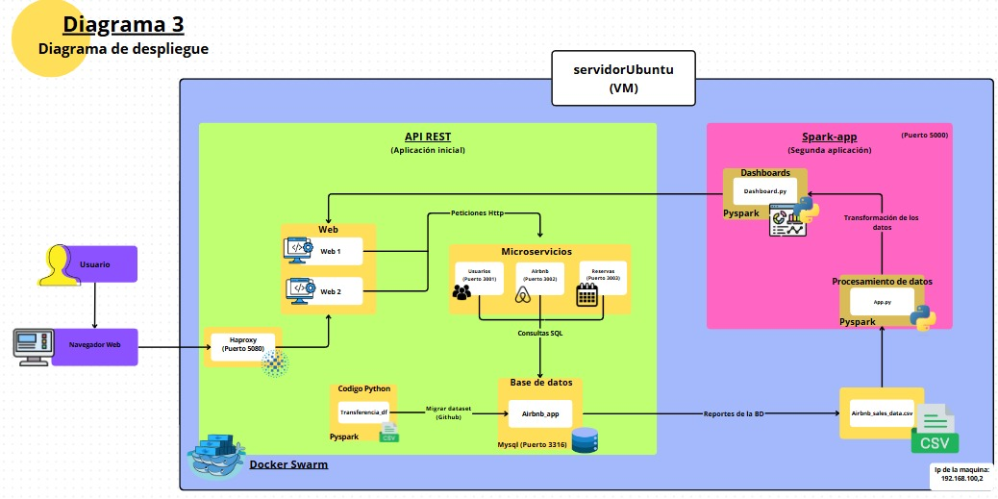
Este grafico nos muestra un despliegue general incluyendo puertos y nombres específicos de servicios y sus relaciones a la hora de ejecutar la App

Arquitectura de Microservicios
El diseño de la API se basa en una arquitectura de microservicios, en la cual cada módulo es responsable de una función específica. Esta arquitectura permite una escalabilidad independiente de cada servicio, facilita el mantenimiento del sistema y permite una integración modular de nuevos servicios o funciones sin afectar la estabilidad general del sistema.

Microservicio de Usuarios:
Función: Este microservicio es responsable de la autenticación y gestión de perfiles de usuario. Proporciona endpoints para el registro de nuevos usuarios, inicio de sesión y actualización de perfiles.

Interacción con Otros Servicios:
Este microservicio interactúa con el microservicio de Reservas para verificar las credenciales de los usuarios antes de realizar o consultar una reserva. La autenticación y autorización de usuarios es clave para garantizar la seguridad y privacidad de los datos personales y de actividad de cada usuario.

Datos Gestionados:
El microservicio almacena datos críticos de usuarios, como nombres, correos electrónicos, contraseñas (almacenadas de manera segura), y roles específicos (anfitrión o cliente), que determinan los permisos y acciones que cada usuario puede realizar en el sistema.

Microservicio de Reservas:
Función: Este componente permite la creación, actualización y consulta de reservas. Proporciona a los usuarios la capacidad de seleccionar fechas, realizar reservas y gestionar sus reservas activas o históricas.

Interacción con Otros Servicios:
La integración con el microservicio de Usuarios permite verificar la identidad y permisos del usuario al realizar reservas, y con el microservicio de Airbnbs para validar la disponibilidad de la propiedad en el período de tiempo seleccionado.

Datos Gestionados:
Este servicio almacena detalles como fechas de inicio y fin de reserva, información del usuario que reserva, ID de la propiedad reservada y el estado de la reserva (confirmada, cancelada, pendiente, etc.).

Microservicio de Airbnbs:
Función: Gestiona las propiedades disponibles en el sistema. Este servicio permite a los anfitriones añadir nuevas propiedades, actualizar la información de propiedades existentes y consultar el estado y detalles de las propiedades registradas.

Interacción con Otros Servicios:
Este microservicio interactúa con el servicio de Usuarios para verificar la identidad del anfitrión que registra una propiedad, así como con el servicio de Reservas para bloquear la disponibilidad de una propiedad en el caso de que esté reservada.

Datos Gestionados:
Almacena datos esenciales de cada propiedad, tales como ubicación (latitud y longitud), tipo de habitación, precio por noche, número de habitaciones y baños, y calificaciones. Esta información se usa tanto para la presentación al usuario en la interfaz como para análisis posteriores.

Esta arquitectura modular asegura que cada microservicio puede ser desplegado, actualizado y escalado de forma independiente, proporcionando flexibilidad y optimización de recursos en diferentes entornos de despliegue.

Bases de Datos (DBs)
El sistema de gestión de bases de datos MySQL actúa como el repositorio central de datos estructurados, donde se almacena información crítica que incluye datos de usuarios, reservas y propiedades de Airbnb. La elección de MySQL se basa en su fiabilidad y eficiencia en la gestión de grandes volúmenes de datos estructurados, especialmente en entornos de múltiples usuarios donde se requieren operaciones CRUD.

Estructura de las Tablas:

Usuarios:
Esta tabla contiene los datos personales de cada usuario, tales como el nombre, correo electrónico, contraseña y el rol que desempeña en el sistema (cliente o anfitrión).

Reservas:
La tabla de reservas almacena información detallada de cada transacción de reserva, incluyendo el ID del usuario, ID de la propiedad, fechas de reserva y el estado actual de la reserva.

Propiedades (Airbnbs):
Esta tabla contiene los datos de cada propiedad registrada, con columnas que incluyen el ID de la propiedad, ubicación (latitud y longitud), tipo de habitación, precio por noche y calificaciones de los usuarios.

Relaciones entre Tablas:
Las tablas de Usuarios y Reservas están relacionadas para identificar el usuario que realiza cada reserva.
Las tablas de Propiedades y Reservas están vinculadas para verificar la disponibilidad y características de la propiedad seleccionada en cada transacción de reserva.

Acceso y Operaciones CRUD:
Los microservicios acceden a las tablas correspondientes para ejecutar operaciones de creación, lectura, actualización y eliminación de datos (CRUD), manteniendo la consistencia y accesibilidad de la información en toda la aplicación.

App Web
La aplicación web proporciona una interfaz amigable y dinámica para los usuarios, quienes pueden buscar propiedades, realizar reservas y gestionar sus perfiles. Esta aplicación fue desarrollada utilizando HTML5, CSS3, JavaScript y PHP, tecnologías que permiten crear una experiencia de usuario intuitiva y receptiva.

Interacción del Usuario:
Los usuarios pueden iniciar sesión, navegar entre propiedades disponibles, y gestionar tanto sus datos personales como las reservas activas. La interfaz se comunica con los microservicios de la API para procesar las acciones y obtener datos relevantes.

Operaciones CRUD:
La App Web permite a los usuarios realizar operaciones básicas de CRUD (Crear, Leer, Actualizar, Borrar) sobre sus perfiles, propiedades y reservas, interactuando con los microservicios correspondientes y garantizando una experiencia de usuario integrada y consistente.

Balanceo de Carga (HAProxy)
Para manejar grandes volúmenes de tráfico, HAProxy se encarga de distribuir el tráfico de red entrante entre múltiples instancias de microservicios y servidores web.
Esta configuración asegura una alta disponibilidad y mejora la resiliencia del sistema, permitiendo que las solicitudes de los usuarios sean redirigidas automáticamente a instancias de respaldo en caso de fallos de servidor.

Analítica de Datos y Procesamiento (PySpark)
La analítica de datos es un componente esencial para extraer insights y facilitar la toma de decisiones. PySpark, una herramienta de procesamiento distribuido, se utiliza para analizar grandes volúmenes de datos generados por las interacciones en la aplicación. Este análisis permite detectar patrones de comportamiento, evaluar tendencias de ocupación y entender las preferencias de los usuarios.

Proceso de Análisis:
PySpark realiza operaciones de limpieza, transformación y agregación de datos, mejorando así la calidad de la información para su posterior análisis.

Visualización y Reportes:
Los datos procesados son enviados al contenedor web mediante volúmenes además se usa Chart.js para generar gráficos, donde se generan dashboards y reportes interactivos que permiten obtener insights detallados sobre el mercado y las operaciones en la plataforma.

Orquestación de Contenedores (Docker Swarm)
Docker Swarm facilita la gestión de contenedores en clústeres, permitiendo la implementación, escalado y administración de servicios distribuidos en el sistema. Cada microservicio y componente de la API se ejecuta en un contenedor Docker, lo que asegura consistencia en todos los entornos de desarrollo y producción.

Escalabilidad:
Docker Swarm permite escalar los servicios según la demanda. A medida que aumentan las solicitudes de usuarios, se pueden agregar instancias adicionales de microservicios para equilibrar la carga y mantener el rendimiento del sistema.

Despliegue y Coordinación:
Docker Swarm coordina el despliegue de contenedores en diferentes nodos del sistema, asegurando que cada microservicio esté adecuadamente distribuido y optimizando la utilización de los recursos disponibles.

Resultado y Discusion

Pruebas de carga y Desempeño
La implementación de una API para la gestión y análisis de propiedades de Airbnb en Nueva York, construida sobre una arquitectura de microservicios y utilizando tecnologías como Docker Swarm, PySpark y HAProxy, ha demostrado ser eficaz en términos de escalabilidad, rendimiento y adaptabilidad. La API permite una gestión modular de usuarios, reservas y propiedades, junto con capacidades analíticas avanzadas que facilitan la toma de decisiones estratégicas para los administradores y propietarios.

Para validar la capacidad de la arquitectura de responder a distintos niveles de demanda, se llevaron a cabo pruebas de escalabilidad y desempeño utilizando JMeter. Estas pruebas incluyeron escenarios de carga normal, alta y de estrés, simulando diferentes volúmenes de usuarios y evaluando cómo la aplicación maneja situaciones de tráfico estable y extremo. Los resultados de las pruebas demostraron que el sistema, respaldado por el balanceo de carga de HAProxy, puede manejar eficientemente solicitudes concurrentes y mantener un tiempo de respuesta adecuado incluso bajo alta demanda.

En la prueba de carga normal, con 100 usuarios realizando operaciones en ciclos de 30 segundos, la aplicación mantuvo un tiempo de respuesta constante, demostrando su capacidad para manejar tráfico estable y atender a los usuarios sin degradación en el rendimiento. 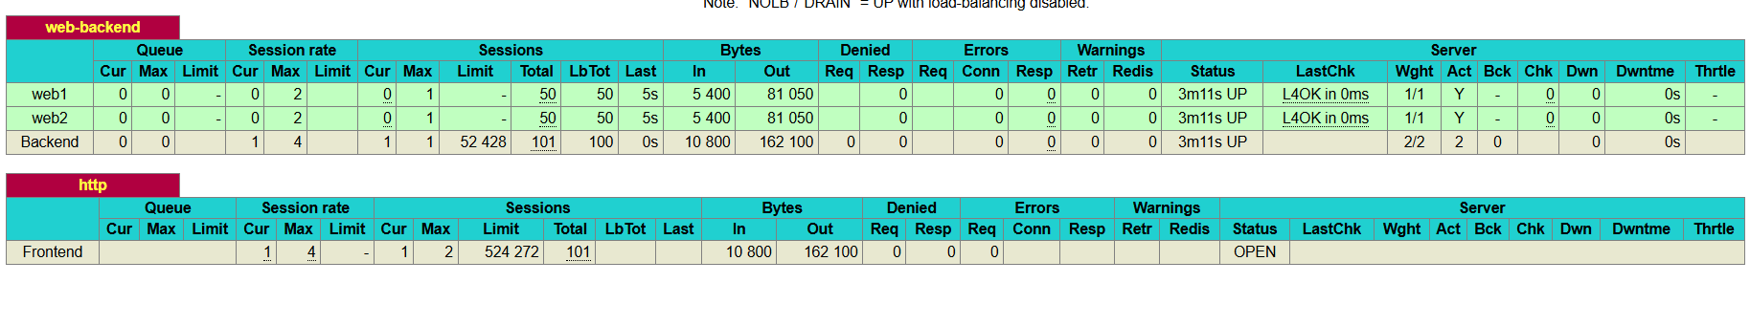

La prueba de carga alta aumentó la presión a 500 usuarios en ciclos de 5 iteraciones, simulando picos de uso. Los resultados mostraron que la arquitectura modular de microservicios permite a la API manejar el aumento en la demanda con un rendimiento constante, beneficiándose del escalado horizontal proporcionado por Docker Swarm.
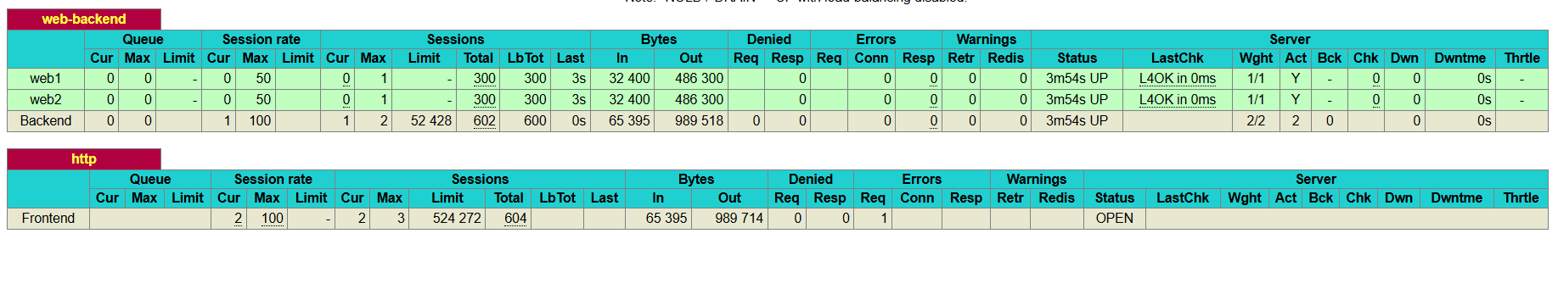

La prueba de estrés llevó al sistema al límite, con 1000 usuarios y 10 ciclos, revelando la capacidad máxima de la aplicación. Aunque se observó un ligero incremento en el tiempo de respuesta y en el porcentaje de errores en operaciones concurrentes, el sistema continuó operativo, cumpliendo con los umbrales de rendimiento esperados en la mayoría de las acciones. 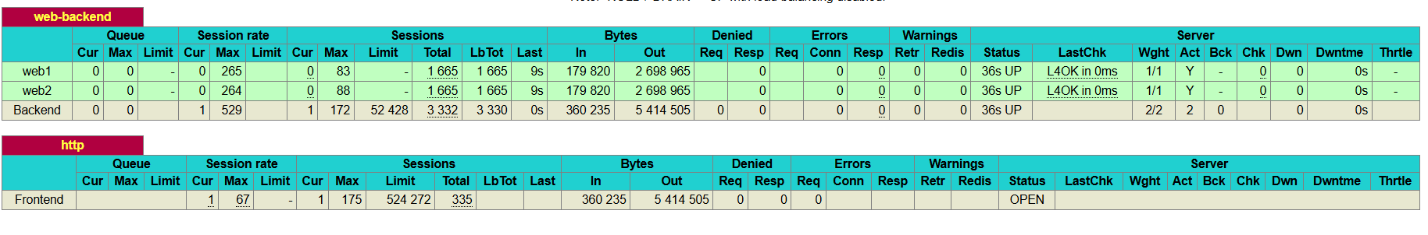
Los análisis obtenidos de JMeter se ve reflejada forma estable en la mayoría de los casos y un bajo porcentaje de error en las pruebas de carga normal y alta, lo que confirma la fiabilidad de la arquitectura para operaciones en condiciones de tráfico realistas. Sin embargo, en condiciones extremas, se identificaron áreas de mejora en el manejo de picos intensos de usuarios concurrentes, lo cual sugiere que, en el futuro, podría considerarse una transición hacia Kubernetes o la optimización de los recursos asignados a los contenedores de microservicios.

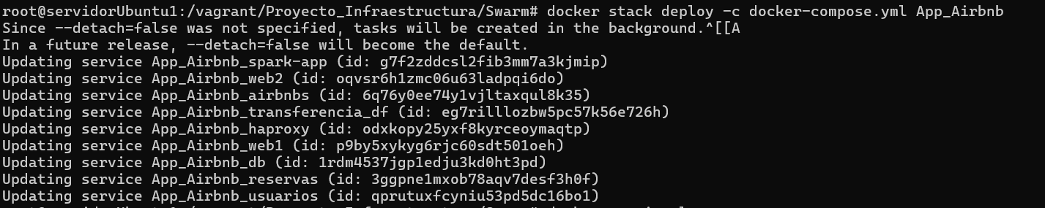
En conclusión, esta API ha alcanzado los objetivos de ser una plataforma escalable y eficiente para la gestión de propiedades de Airbnb, soportando tanto operaciones de usuario como análisis de datos de gran volumen. Las pruebas de carga y desempeño han permitido confirmar la solidez de la arquitectura actual y brindar una base sólida para futuras expansiones y optimizaciones en escenarios de alta demanda.

Escalamiento con Docker Swarm
docker stack deploy -c docker-compose.yml App_Airbnb

docker servise ls
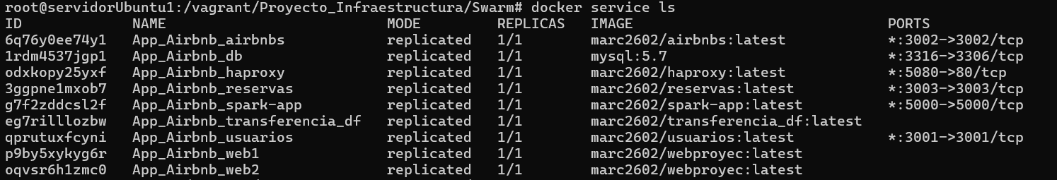

docker service scale App_Airbnb_web1=3
docker service scale App_Airbnb_web2=3
docker service scale App_Airbnb_haproxy=3
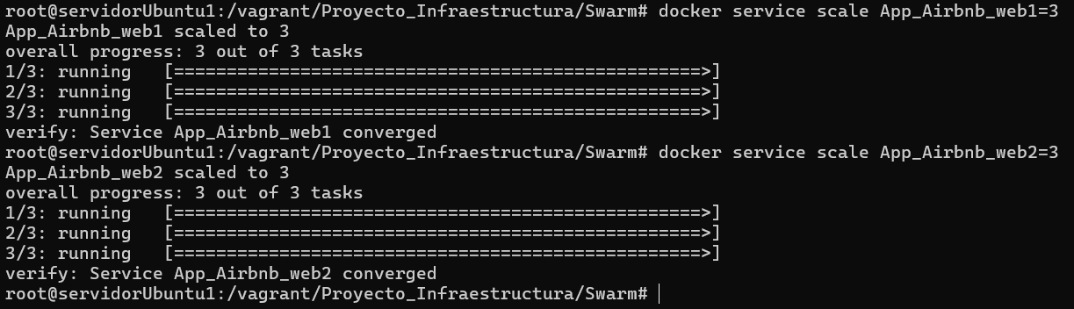

Referencias
- D. Martinez. “Proyecto_Almacen,” GitHub repository. [En línea]. Disponible: https://github.com/DaviMartinez0423/Proyecto_Almacen.
- Canva. “Diseño de Canva: DAGU0k-Kp4o,” Canva.com. [En línea]. Disponible: https://www.canva.com/design/DAGU0k-Kp4o/43nDB_OmXEonGy1LtPyrUQ/edit.
- M. A. Ruales Clavijo. “Demostración Proyecto Redes e Infraestructura,” YouTube. [En línea]. Disponible: https://www.youtube.com/watch?v=0CMAsbWoCAc.
- (2024): Data set utilizado para el proyecto Analysis of Airbnb Data - New York City
- Docker Inc. (2024). Docker overview. Docker Documentation. Retrieved from
https://docs.docker.com/get-started/overview
- HAProxy. “The Reliable, High Performance TCP/HTTP Load Balancer,” HAProxy Technologies, Inc. [En línea]. Disponible: https://www.haproxy.org/
- Apache Spark. “PySpark API Documentation,” The Apache Software Foundation. [En línea]. Disponible: https://spark.apache.org/docs/latest/api/python/index.html.
- Apache JMeter. “Apache JMeter,” The Apache Software Foundation. [En línea]. Disponible: https://jmeter.apache.org/.

